Pour illustrer notre chapitre…

SOCIO 2.1 : Quels liens sociaux dans les société où s'affirme le primat de l'individu?

Consignes :

Vous allez travailler en groupe. (Groupe défini en début d’année)
Vous serez alors les experts en statistiques de la classe pour le chapitre.
Objectif final : illustrer notre nouveau chapitre à l’aide de données statistiques que vous aurez vous-même récoltées.

Comment réaliser ce travail ?
1. Se rendre sur les différents sites de données publiques proposés
2. Répondre aux questions à partir des sites proposés
3. Pour chacune des questions, trouver un document statistique contenant la réponse, le document devant être issu obligatoirement d’un des sites proposés.
4. S’assurer de bien savoir lire les données et de comprendre les documents dans leur ensemble.

Comment rendre votre travail ?
5. Préparer un diaporama :
1er slide : la question + le document statistique contenant la réponse (ou le lien hypertexte permettant d’y accéder) + la réponse à la question (une phrase de lecture significative)
2ème slide : le document + l’idée générale du document
N’oubliez pas de mentionner la source des documents choisis sur votre diaporama.

Exemple de Slide 1 :
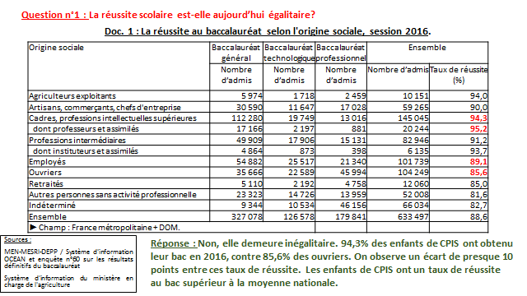

Exemple de Slide 2 :
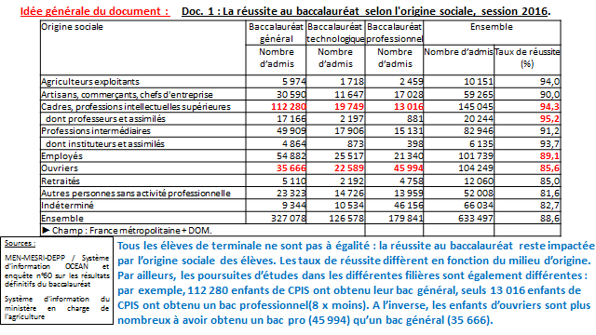

6. Penser à envoyer le diaporama à l’enseignant
7. Insérer votre diaporama sur le padlet de la classe

Sites à consulter :

- Fondation de France : http://dares.travail-emploi.gouv.fr
- Centre d'Observation de la Société : http://www.observationsociete.fr
- INSEE : www.insee.fr
- Observatoire des inégalités : https://www.inegalites.fr
- CREDOC : http://www.credoc.fr

Questions :
- Caractérisez l'isolement social des jeunes de 15 à 30 ans, en France en 2017. Représentez votre réponse dans un graphique de votre choix.
- Chiffrez l'évolution de la part des enfants vivants dans une famille recomposée depuis les années 1980.
- Montrez qu'en 2016, la part des emplois typiques reste majoritaire.
- Quelle est l'évolution de la part des enfants de cadres et de celle des enfants d'ouvriers devenus bacheliers depuis les années 1950 ?
- A l'aide de données statistiques de votre choix, montrer que les réseaux sociaux numériques participent à la sociabilité des internautes.

